PATRTEA A 2A proiect
BOOST CONVERTER
Ni se dau procesele

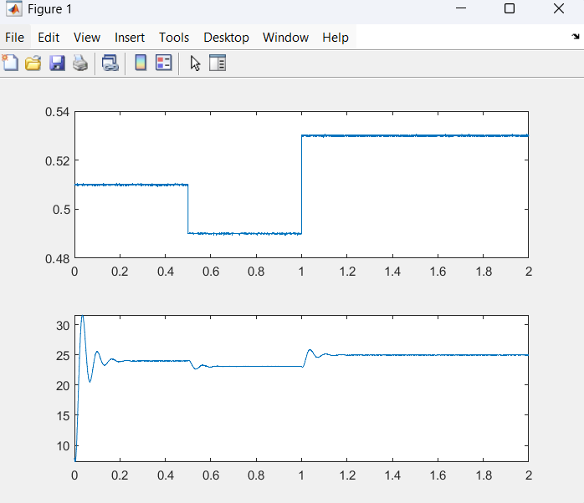
Sus intrare jos iesire

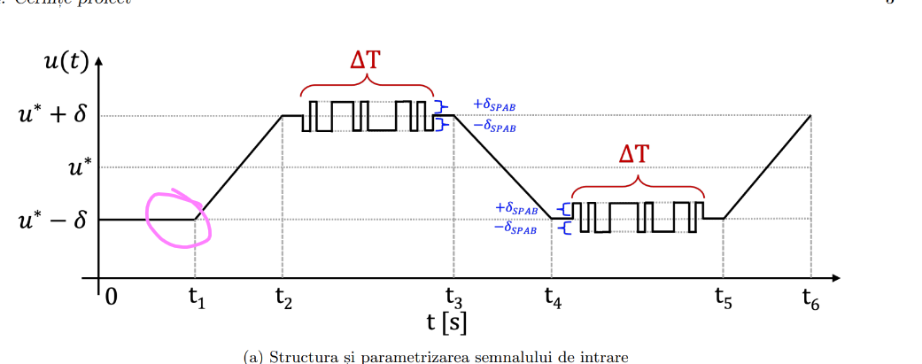
trb config spabul, N=nr de biti , p-divizorul de frecv, t1>0
Cea mai lunga pe a spaului sa fie suficient de lunga incat sa aiba timpul de urcare a sistemului
[input_LUT_dSPACE,Tfin] = generate_input_signal(Ts,t1,DeltaT,N,p,u_star,delta,delta_spab);
Tfin-pt Simulink
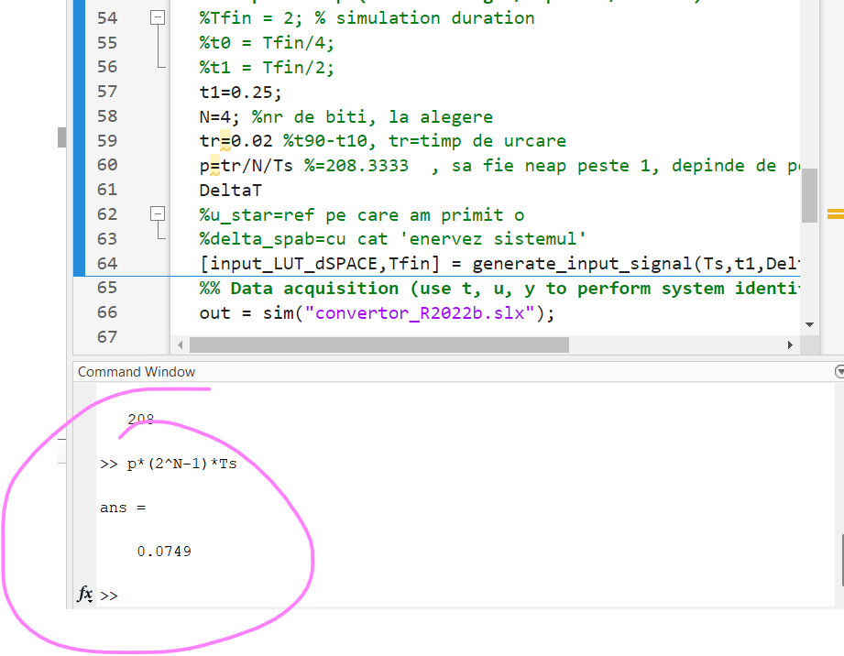
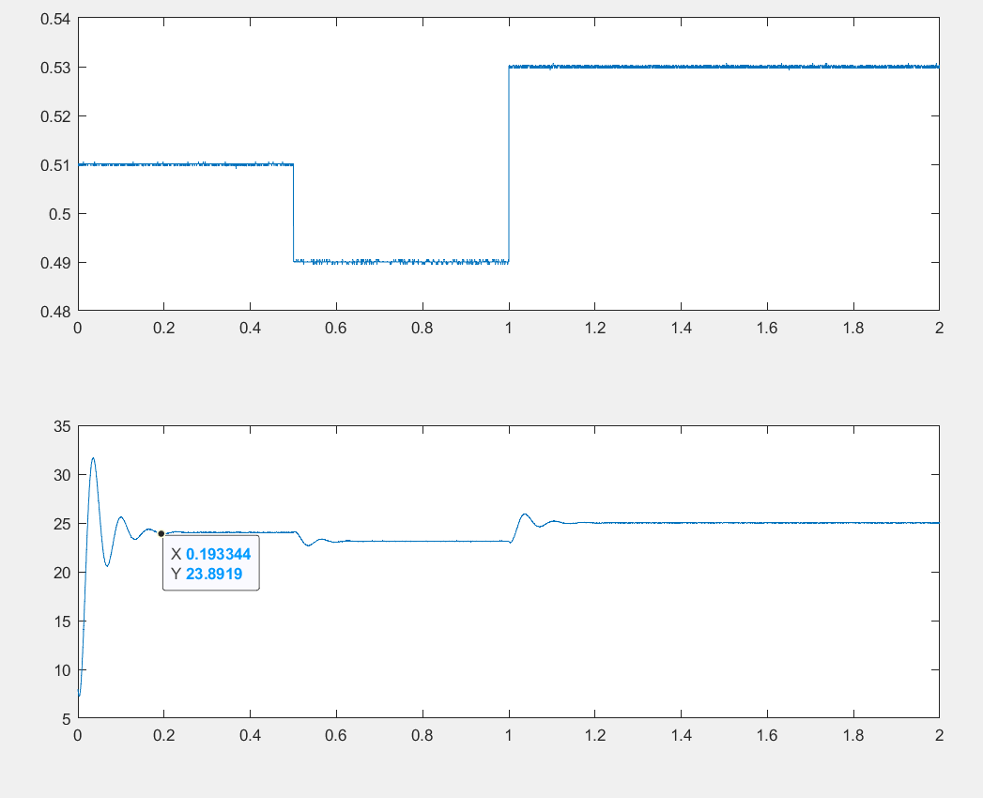
t1-aprox-> cand se termina comd initiale

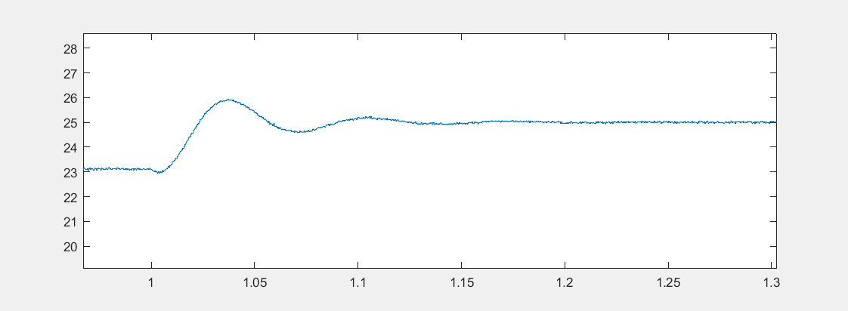tr=timp de urcare

